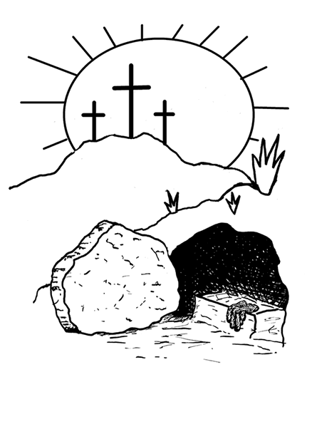GUIA Nº 6

ASIGNATURA : RELIGION.

PROFESORA : CORALY TAPIA FREDES.

UNIDAD: “ UNIDOS PARA SALVAR AL MUNDO ”

OBJETIVO: DESCUBRIR COMO CRECER HASTA LA ESTATURA DE CRISTO.

PUNTAJE TOTAL :31 PUNTAJE OBTENIDO………………………… NOTA …………

NOMBRE: ……………………………………………………………………………. CURSO: …………………..

1.-LAS ALUMNAS TRABAJAN CON LA BIBLIA. RESPONDA EN ESTA GUIA Y PUEDE ENVIAR SU RESPUESTA AL CORREO [coraly.tapia@colegioprovidencialaserena.cl](mailto:coraly.tapia@colegioprovidencialaserena.cl). SI NO TIENE ACCESO A INTERNET ESCRIBA LAS RESPUESTAS EN CUADERNO Y LAS ENTREGA CUANDO REGRESEMOS AL COLEGIO.

A.- BUSCAR EN LA BIBLIA EL SIGUIENTE TEXTO EFESIO. 4,13 - 15

B.- COPIAR LA LECTURA. (2 ptos)

2.- CONTESTE LAS SIGUIENTES PREGUNTAS.

A.- ¿QUE NOS HABLA SOBRE LA FE? (3 ptos)

B.- ¿Cómo SE LLEGA A SER UN HOMBRE PERFECTO? (3 ptos)

C.-¿Cómo DEBEMOS SER CON RESPECTO AL AMOR? (3 ptos)

4.- TRABAJAN CON LA BIBLIA LC. 1 ,80. Y COPIE TEXTUALMENTE EL VERSICULO. (2 pts)

5.- DE CINCO EJEMPLOS COMO JESUS CRECIA EN SABIDURIA. (10 ptos)

6 .-CREAR U MAPA CONCEPTUAL CON LAS SIGUIENTES PALABRAS :FE, EVANGELIO,IGLESIA

JESUS, CONFIRMACION, OBISPO, BAUTISMO, PLENITUD. (8 ptos)